ТЕСТЫ
СРЕДНЕЕ ЗВЕНО
Вариант 1
Вопрос 1. На картинке изображена некоторая ситуация. Как поступить пешеходу?
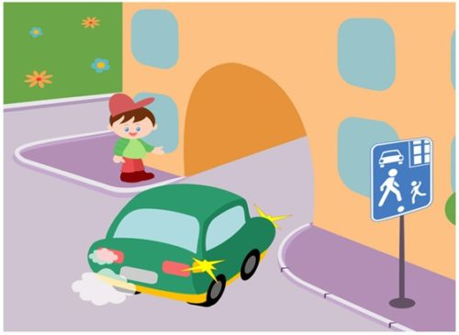
Варианты ответов:
А) уступить место автотранспортному средству
Б) перейти дорогу перед автомобилем
В) автомобилист обязан пропустить пешехода.

Вопрос 2. На картинке изображена некоторая ситуация. Как пешеходам следует переходить проезжую часть?
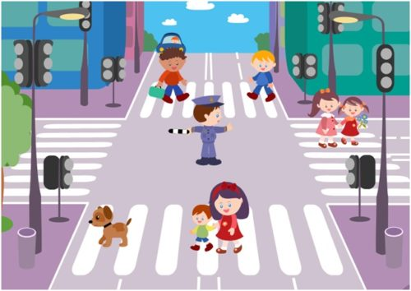
Варианты ответов:
А) в любом месте, еде есть пешеходный переход
Б) перед и за регулировщиком
В) переходить проезжую часть запрещено

Вопрос 3. На картинке изображена некоторая ситуация. С какой стороны от регулировшика можно переходить проезжую часть?
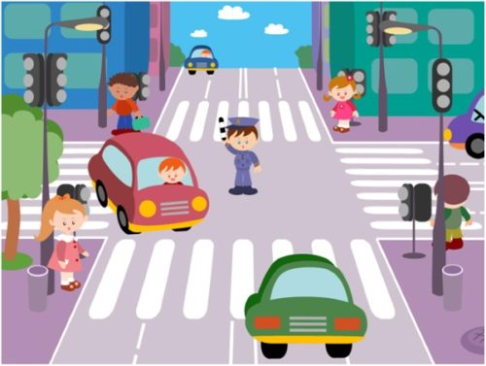
Варианты ответов:
А) переходить дорогу запрещено
Б) перед и за регулировщиком
В) в любом месте по «зебре»

Вопрос 4. На картинке изображена некоторая ситуация. Когда можно переходить дорогу без помощи подземного перехода?
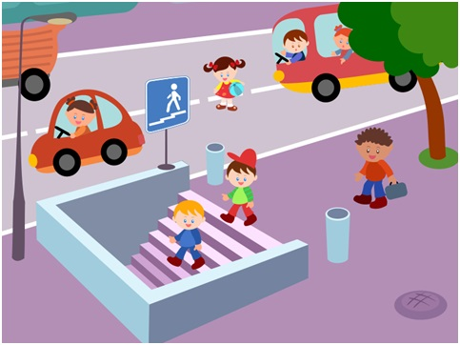
Варианты ответов:
А) если нет движущегося автотранспорта
Б) если пешеходы очень торопятся
В) только по подземному переходу и никак иначе
Г) по своему усмотрению

Вопрос 5. В каком месте следует ожидать общественный транспорт?
Варианты ответов:
А) на обочине дороги
Б) на остановке, при необходимости можно выходить на проезжую часть, чтобы посмотреть, не приближается ли транспорт
В) на остановке, выходить на проезжую часть нельзя
Г) в любом удобном для пешехода месте

Вопрос 6. Разрешено ли пешеходам пересекать проезжую часть в зоне видимости светофора?
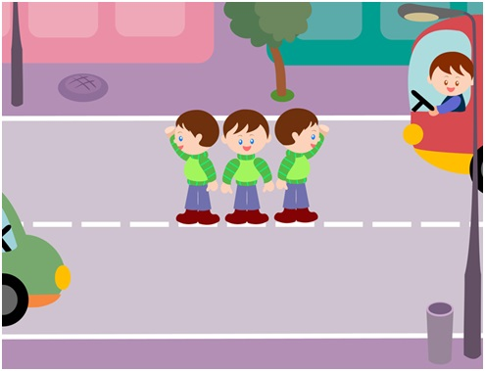
Варианты ответов:
А) да
Б) нет
В) только если нет движущегося автотранспорта

Вопрос 7. Как правильно обходить трамвай?
Варианты ответов:
А) только сзади
Б) только спереди
В) по ближайшему пешеходному переходу
Г) без разницы, все ответы верны

Вопрос 8. На картинке изображен дорожный знак. Что он означает?
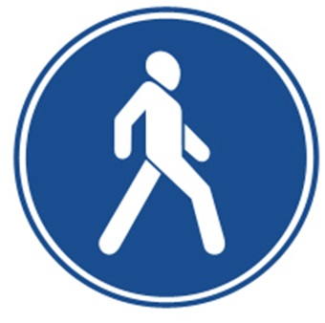
Варианты ответов:
А) движение пешеходов запрещено
Б) движение пешеходов разрешено
В) пешеходный переход

Вопрос 9. Если отсутствует пешеходный переход, в каком месте пешеходы могут пересекать проезжую часть?
Варианты ответов:
А) в участках проезжей части, где мало автомобилей, под прямым углом к бордюру
Б) на перекрестках
В) без разницы, оба ответы верны

Вопрос 10. На картинке изображена ситуация. В каком участке проезжей части пешеходам разрешается переходить дорогу?
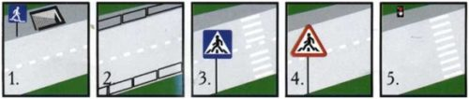
Варианты ответов:
А) 1
Б) 2
В) 3
Г) 4
Д) 5

Вариант 2
Вопрос 1. Как правильно перейти проезжую часть, если поблизости отсутствует пешеходный переход?
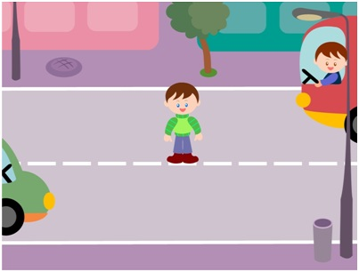
Варианты ответов:
А) идти вдоль обочины до ближайшего светофора
Б) оценить ситуацию и при отсутствии движущегося автотранспорта перейти дорогу
В) нужно остановиться, посмотреть налево, затем направо, затем еще раз налево, и только убедившись в своей безопасности со всех сторон, начинать переход через проезжую часть
Г) только если на проезжей части отсутствует автотранспорт

Вопрос 2. Как правильно обходить троллейбус?
Варианты ответов:
А) только сзади
Б) только спереди
В) по ближайшему пешеходному переходу
Г) без разницы, все ответы верны

Вопрос 3. На картинке изображена ситуация. Какой дорожный знак следует разместить в этом случае?
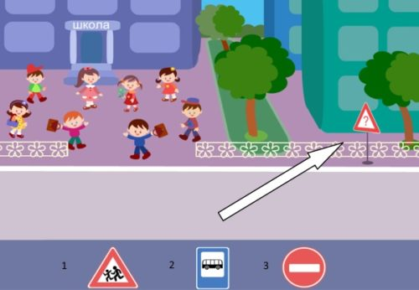
Варианты ответов:
А) 1
Б) 2
В) 3

Вопрос 4. Сколько человек одновременно может ехать на велосипеде?
Варианты ответов:
А) один
Б) два
В) три
Г) сколько поместится
Д) один или два при наличии велокресла

Вопрос 5. Как правильно обходить трамвай?
Варианты ответов:
А) только сзади
Б) только спереди
В) по ближайшему пешеходному переходу
Г) без разницы, все ответы верны

Вопрос 6. На картинке изображен дорожный знак. Что он означает?
Варианты ответов:
А) движение запрещено
Б) осторожно, идет стройка
В) въезд запрещен для автотранспортных средств, для пешеходов движение разрешено

Вопрос 7. Какой из дорожных знаков означает «пешеходную дорожку?
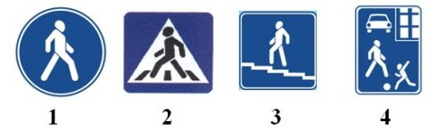
Варианты ответов:
А) 1
Б) 2
В) 3
Г) 4

Вопрос 8. Какой из дорожных знаков означает «пешеходный переход»?
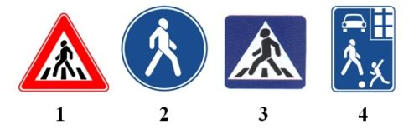
Варианты ответов:
А) 1
Б) 2
В) 3
Г) 4

Вопрос 9. На картинке изображен дорожный знак. Что он означает?
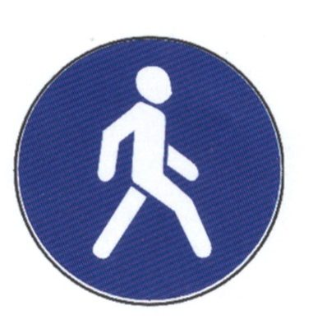
Варианты ответов:
А) пешеходный переход
Б) движение пешеходов запрещено
В) переходная дорожка

Вопрос 10. На картинке изображена ситуация. Какой дорожный знак следует разместить в этом случае?
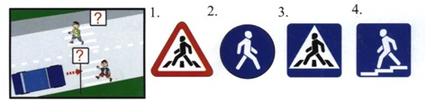
Варианты ответов:
А) 1
Б) 2
В) 3
Г) 4

